Informationsblatt – Beteiligte Muskulatur
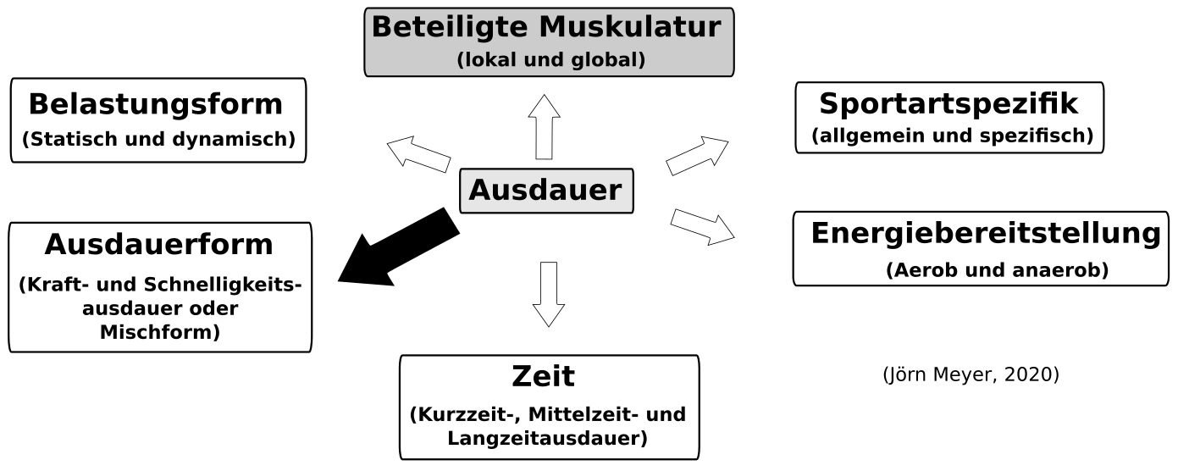

Man spricht von einer lokalen Ausdauer, wenn weniger als ein Sechstel der Gesamtmuskulatur beteiligt ist. Bei der globalen Ausdauer ist mehr als ein Sechstel des Muskelapparats einbezogen.
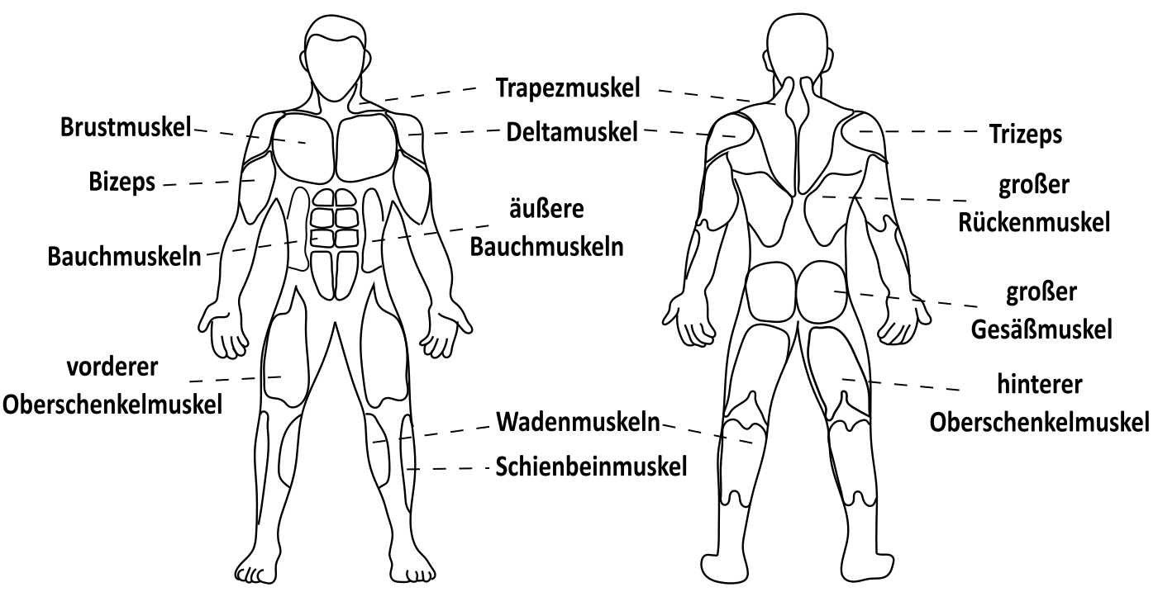

Arbeitsaufträge
- Stellt euren Mitschülern die wichtigsten Muskeln vor.
- Erklärt euren Mitschülern folgenden Kraftzirkel mit Geräten und führt diesen mit ihnen zweimal nacheinander durch:
Arbeitsauftrag – Kraftzirkel mit Geräten
Ablauf
a) Organisiert den Aufbau der Stationen, indem ihr pro Station Schüler beauftragt, das an den einzelnen Stationen benötigte Material an der richtigen Stelle in der Halle zu positionieren bzw. die Stationen aufzubauen.
b) Geht mit euren Mitschülern Station für Station durch und führt die einzelnen Übungen exemplarisch kurz vor.
c) Verteilt eure Mitschüler gleichmäßig auf alle Stationen auf – max. 2 Schüler pro Station.
d) An jeder Station sollen die Schüler 60 Sekunden die jeweiligen Übungen machen. Der Lehrer stoppt die Zeit. Danach wechseln die Schüler im Uhrzeigersinn die Stationen.

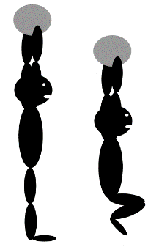
Station 1: Tiefe Kniebeuge
Material: 2 Medizinbälle

Geht sooft wie möglich in die tiefe Kniebeuge mit Medizinball in der Hochhalte.

Station 2: Heben und Senken des Körpers am Holm
Material: 1 Parallelbarren
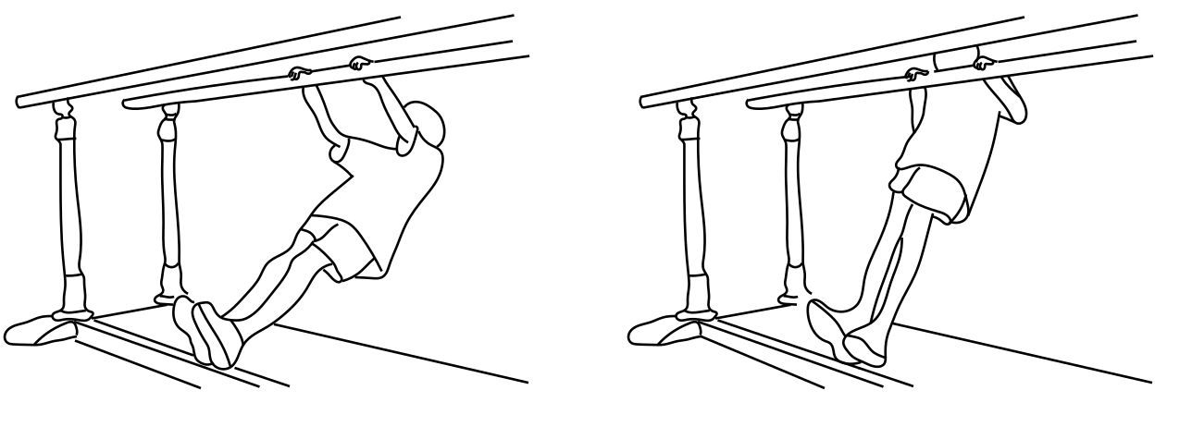
Zieht euch sooft wie möglich mit der Brust an den Holm.
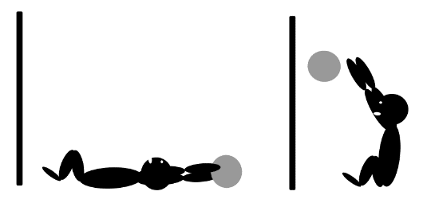
Station 3: Sit-ups mit Medizinball
Material: 2 kleine blaue Matten, 2 Medizinbälle
Man sitzt in ca. 1-2 m Abstand vor einer Wand. Die Unterschenkel sind angewinkelt. Nach dem Absenken in die Rückenlage wird ein Medizinball im Aufrichten gegen die Wand geworfen.
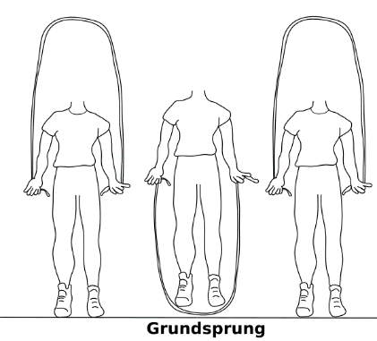
Station 4: Seilchen-Springen
Material: 2 Seilchen
Springt 60 Sekunden lang mit dem Seil.

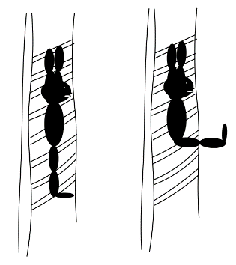
Station 5: Sprossenwand
Haltet euch mit ausgestreckten Armen an der Sprossenwand fest, sodass ihr gerade noch Bodenkontakt habt. Aus dieser Position wird wechselseitig langsam der Oberschenkel bis zur Waagerechten gehoben, dann wird das Bein durchgestreckt und langsam wieder abgesetzt.

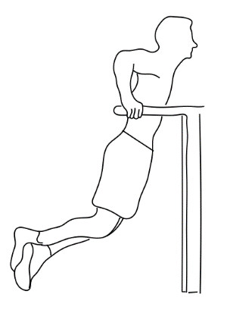
Station 6: Parallelbarren
Material: Derselbe Parallelbarren, wie an Station 2

Geht an ein Ende des Parallelbarrens und geht in die Stützposition. Hebt euren Körper durch Beugung und Streckung eurer Arme.

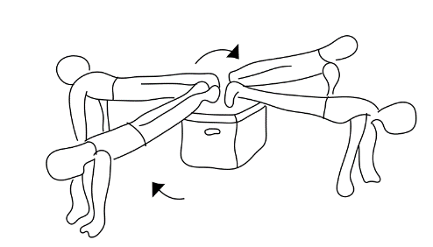
Station 7: Liegestützkreisel
Material: 2 kleine Kästen
Die Füße (bzw. Unterschenkel) liegen auf dem Kasten. Es wird in Liegestützhaltung um den Kasten gewandert.
Station 8: Rückenmuskulatur
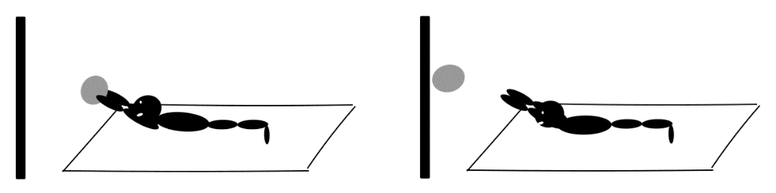
Material: 2 Fußbälle, 2 kleine blaue Matten
Legt euch in die Bauchlage. Werft den Fußball auf Kopfhöhe an die Wand ohne dabei die Ellenbogen aufzustützen.

Station 9: Trizeps
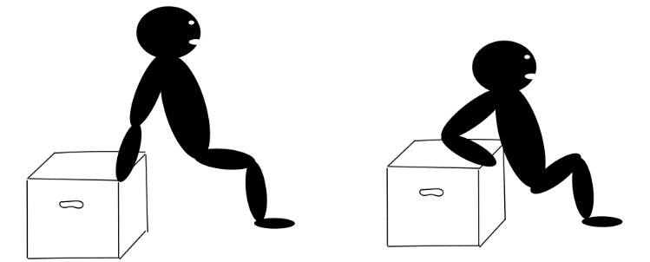
Material: 2 kleine Kästen
Stütze dich rückwärts mit den Armen auf dem Kasten ab. Die Beine sind angewinkelt. Beuge nun deine Arme und senke dein Becken Richtung Boden und wieder hoch.

Station 10: Beinklemme
Material: 2 Medizinbälle
Leg dich in Bauchlage. Klemme den Medizinball zwischen die Füße und hebe ihn hoch und runter.
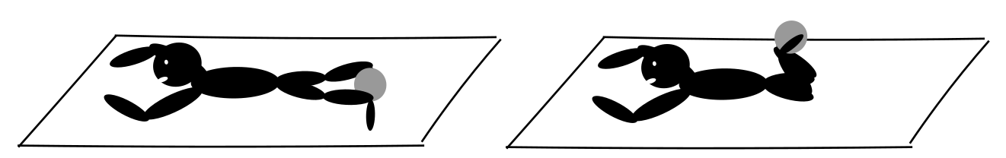

Station 11: Tiefer Kniegang
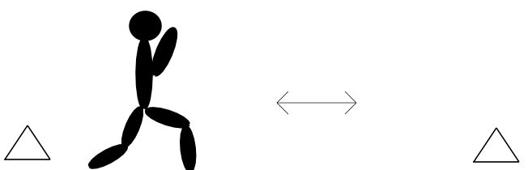
Material: 2 Hütchen (Abstand ca. 10 Meter)
Geht sooft wie möglich zwischen den beiden Hütchen im Tiefgang (Oberschenkel bis senkrecht zum Unterschenkel) hin und her.

